附件2：

顺义区教委所属事业单位面向2023年应届毕业生公开招聘教师面试地点

考点：北京市顺义区光明小学（北京市顺义区东安路一号）。
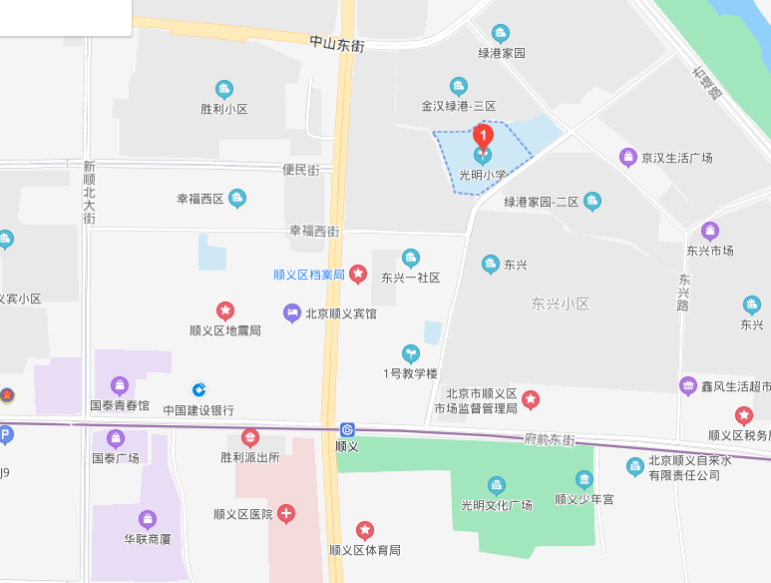
交通路线:
1．东直门乘915路公交车至顺义医院站下车，红绿灯向东100米至东安路，延东安路向北500米路西。
2．乘地铁15号线顺义站下车，东北出口出来后向东30米至东安路，延东安路向北500米路西。

